**实验室设备管理系统**

**[需求规格说明书]**

目录

1、概述 3

1.1用户简介 3

1.1.1 管理员 3

1.1.2 领导 3

1.2项目的目的与目标 3

1.2.1目的 3

1.2.2目标 3

1.3术语定义 4

1.4参考资料 4

1.5相关文档 4

2、现有系统描述 4

2.1角色定义 4

2.2 活动图 4

2.2.1 实验室设备管理系统 5

2.2.3 管理员设备维护 6

2.2.4 领导审核批准活动 7

3、目标系统功能需求 7

3.1 功能模块总体设计 7

3.2 系统功能模块详细设计 8

3.3 用例详细说明 8

3.3.1实验室设备管理系统 8

4、系统性能目标 10

5、目标系统界面与接口需求 10

5.1界面需求 10

5.2接口需求点列表 10

6、目标系统的其他需求 11

6.1安全性 11

6.2可靠性 11

6.3灵活性 11

6.4特殊需求 11

7、目标系统的假设与约束条件 11

# 1、概述

## 1.1用户简介

实验室设备管理系统的使用者主要是管理员、领导。

### 1.1.1 管理员

报废:管理人员发现设备因某些原因损坏而导致设备不能使用时。就将该设备记承下来，并记录报废原因;

维修:管理人员发现设备因某些原因损坏需要维修时，就将该设备记录下来。并提出维修意见。

### 1.1.2 领导

对于急需修改但又缺少的设备，需以“申请表”的形式送交上级领导请求批准购买。

设备报废时虚有领导认可。

## 1.2项目的目的与目标

### 1.2.1目的

制定一个系统，该系统每学年要对实验室设备使用情况进行统计、更新。

### 1.2.2目标

（1）对于已彻底损坏的做报废处理，同时详细记录有关信息。

（2）对于由严重问题（故障）的要及时修理，并记录修理日期、设备名、编号、修理厂家、修理费用、责任人等。

（3）对于急需修改但又缺少的设备，需以“申请表”的形式送交上级领导请求批准购买。新设备购入后要立即进行设备登记（包括类别、设备名、编号、型号、规格、单价、数量、购置日期、生产厂家、保质期和经办人等信息），同时更新申请表的内容。

（4）随时对现有设备及其修理、报废情况进行统计、查询，要求能够按类别和时间段等查询。

### 1.3术语定义

[1] 管理员：专业人员

## 1.4参考资料

[1]朴勇.软件工程实用教程.北京：人民邮电出版社，2014.

## 1.5相关文档

[1] 《需求规格说明书》

[2] 《软件设计说明书》

# 2、现有系统描述

## 2.1角色定义

实验室管理系统的角色定义如表2.1所示

表2.1 系统角色定义

|  |  |
| --- | --- |
| **编号** | **角色** |
| 01 | 管理员 |
| 02 | 领导 |

## 2.2 活动图

系统总体工作活动图如下：

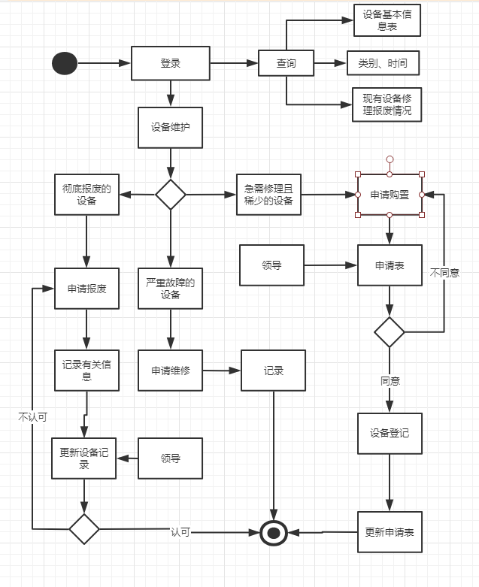

下面重点阐述系统各个用例的流程图。

## 2.2.1 实验室设备管理系统

实验室设备管理系统主要包括：

（1）对于已彻底损坏的做报废处理，同时详细记录有关信息。

（2）对于由严重问题（故障）的要及时修理，并记录修理日期、设备名、编号、修理厂家、修理费用、责任人等。

（3）对于急需修改但又缺少的设备，需以“申请表”的形式送交上级领导请求批准购买。新设备购入后要立即进行设备登记（包括类别、设备名、编号、型号、规格、单价、数量、购置日期、生产厂家、保质期和经办人等信息），同时更新申请表的内容。

（4）随时对现有设备及其修理、报废情况进行统计、查询，要求能够按类别和时间段等查询。

**2.2.2 登录活动**

登录活动图如下：

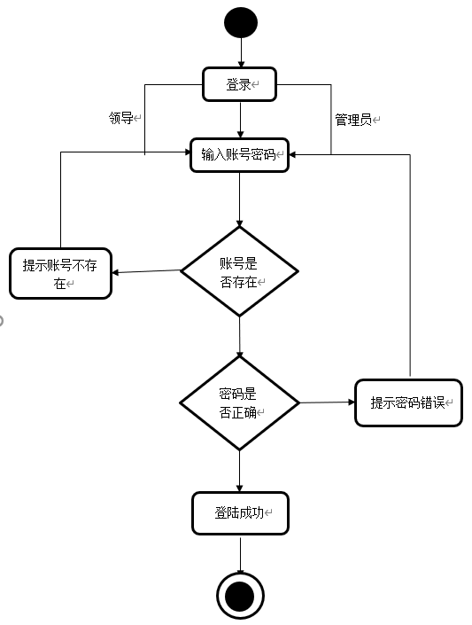

## 2.2.3 管理员设备维护

设备维护活动图如下：

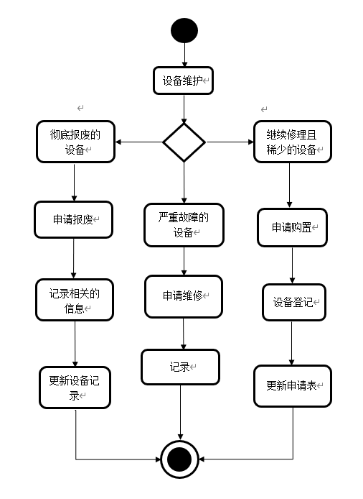

## 2.2.4 领导审核批准活动

领导审核批准活动图如下：

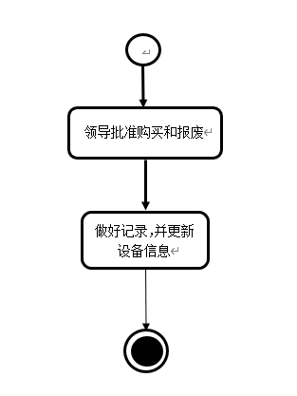

# 3、目标系统功能需求

## 3.1 功能模块总体设计

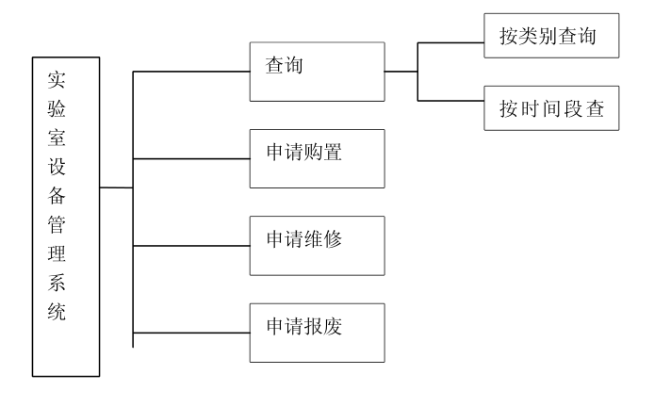

图3.1

## 系统功能模块详细设计

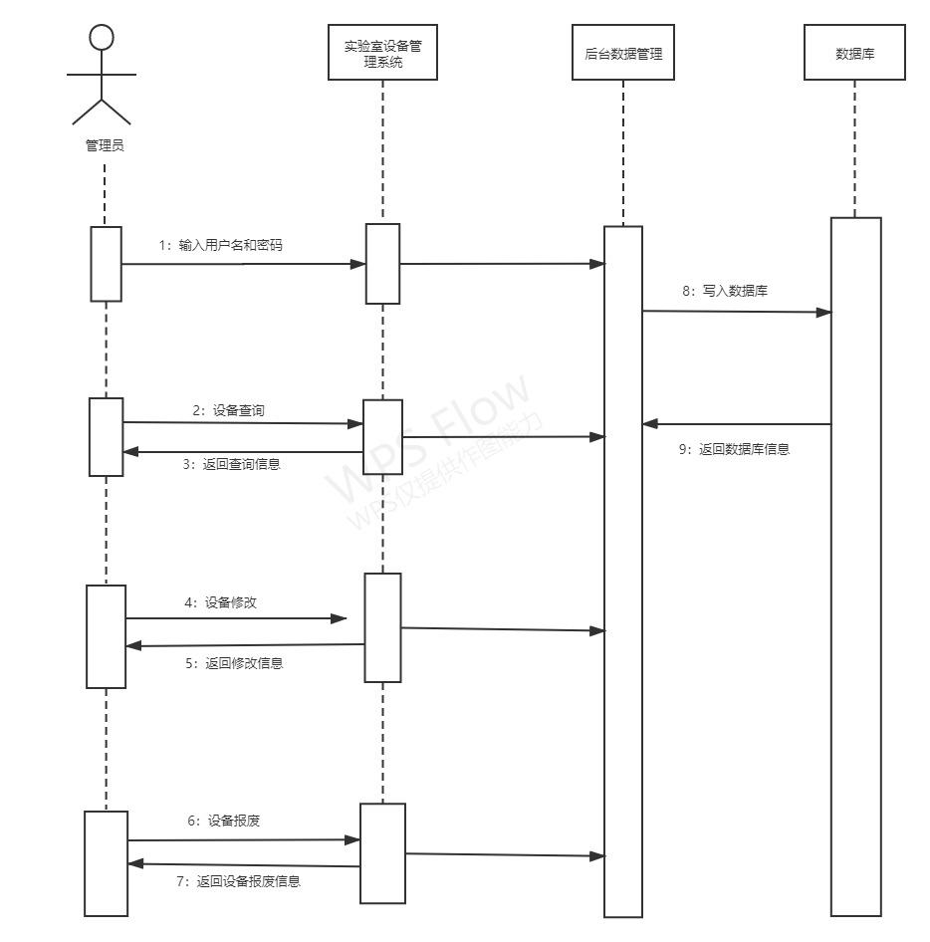

图3.2

## 用例详细说明

### 3.3.1实验室设备管理系统

实验室设备管理用例图如图3.3所示。

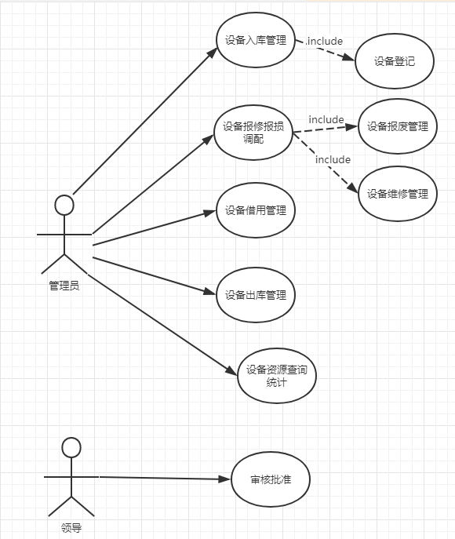

图3.3

对用例的说明如表3.1~表3.3所示。

表3.1 “登录”用例

|  |  |  |  |
| --- | --- | --- | --- |
| 编号 | 001 | 用例名称 | 登录 |
| 使用人员 | 已注册用户 | 扩展点 | 无 |
| 输入 | 注册时的用户名和密码 | | |
| 输出 | 相关用户的页面 | | |
| 前置条件 | 该用户必须是本站已注册成功用户 | 后置条件 | 该用户登录成功 |
| 活动步骤 | 1. 点击登录 2. 系统返回登录页面 3. 用户输入用户名、密码及验证码并提交 4. 系统进行验证，验证成功，记录该用户的登录状态并跳转到主界面 | | |
| 异常处理 | 1. 用户忘记密码，选择“找回密码”功能，进入找回密码用例。 2. 系统验证用户登录信息有误，提示重新登录 3. 系统处理异常，给出相应的错误信息 | | |

表3.2 “设备维护”用例

|  |  |  |  |
| --- | --- | --- | --- |
| 编号 | 102 | 用例名称 | 设备维护 |
| 使用人员 | 管理员 | 扩展点 | 无 |
| 输入 | 设备相关信息 | | |
| 输出 | 设备的使用状况 | | |
| 前置条件 | 用户必须是本系统的成功注册用户 | 后置条件 | 必须是管理员 |
| 活动步骤 | 1. 登录系统 2. 查询设备信息 3. 查看设备使用情况 | | |
| 异常处理 | 若查询失败，确认自己是否有管理员权限 | | |

表3.3 “领导审核批准”用例

|  |  |  |  |
| --- | --- | --- | --- |
| 编号 | 103 | 用例名称 | 领导审核批准 |
| 使用人员 | 领导 | 扩展点 | 无 |
| 输入 | 设备相关信息 | | |
| 输出 | 急需修理、购买和需要报废的申请 | | |
| 前置条件 | 用户必须是管理员 | 后置条件 | 用户必须是领导 |
| 活动步骤 | 1. 领导登录 2. 查询设备信息 3. 审核急需修理、购买和需要报废的申请 | | |
| 异常处理 | 无法审核批准，上报给维修人员 | | |

# 4、系统性能目标

1.方便管理员与领导查询设备的相关信息。

2.实验室设备管理人员要及时并准确的添加或删除设备信息。

3.实验室设备管理人员要准确记录设备的报废信息以及修理信息。

# 5、目标系统界面与接口需求

## 5.1界面需求

输入设备：键盘、鼠标

输出设备：显示器

显示风格：IE界面 metro风格

显示方式：分辨率1024×768

输出格式：网页方式

## 5.2接口需求点列表

暂无

# 6、目标系统的其他需求

## 6.1安全性

本项目应尽量提高系统的安全性，确保用户的隐私和资料万无一失。通过防火墙防止木马和病毒的入侵。

## 6.2可靠性

本项目应保证管理员、领导访问网站时都能正常操作。

## 6.3灵活性

本项目应支持多种客户端登录，并且支持后续更新。

## 6.4特殊需求

暂无。

# 7、目标系统的假设与约束条件

（1）所有工作由专门人员负责完成，其他人不得任意使用。

（2）每件设备在做入库登记时均由系统按类别加自动顺序号编号，形成设备号；设备报废时要及时修改相应的设备记录，且有领导认可。

（3）本系统的数据存储至少包括：设备记录、修理记录、报废记录、申请购买记录。

（4）本系统的输入项至少包括：新设备信息、修理信息、申请购买信息、具体查询统计要求。

（5）本系统的输出项至少包括：设备购买申请表、修理/报废设备资金统计表。